河南裹裹镖驹物流有限公司

**微**

**信**

**公**

**众**

**平**

**台**

**设**

**计**

**方**

**案**

**拟定人：田宇**

**2016年12月19日**

* **项目背景**

**1.1搭建微信公众平台目的**

①为了提升校园末端快递服务的质量，将物流与移动互联网进行完美结合，通过对校内外的资源整合，形成校园O2O产业链，成为优质的校园渠道服务商，为用户提供综合性服务（根本目的）。

②为了把快递末端的人流量引至线上，方便进一步的数据转化（引流）。

③通过运营微信公众平台，营销策划活动（拉新、留存、促活）实现数据的转化（转化）。

**1.2公司获得价值及可行性分析**

通过此方案的设计与执行，可以将快递门店的线下人流逐步导入线上，又通过线上拉动线下，在为用户提供优质、便捷、完善的物流服务的同时完成在校园的渠道搭建，进一步为用户提供包裹代收、代寄，购物，兼职，休闲娱乐等综合性服务。

* **项目方案设计（解决需求）**

**2.1微信公众平台阶段性开发**

鉴于公司前期对于线上板块的资金以及运营经验不足，故采取阶段性开发的方式。一方面可以节约资金，减少公司运营开支，同时又能够积累线上运营经验，不断完善平台内容，进行产品的更新迭代。

根据各店面运营情况得出的反馈，目前需要优先解决的问题为收派两端的便捷服务也可称作跑腿业务。

根据上述需求现做出如下开发。

**2.2****裹裹镖驹v1.0**

裹裹镖驹v1.0首要解决的问题就是末端配送以及收件问题。

①平台整体框架策划

平台包含内容：用户注册（手机号，密码），实名认证（姓名，手机号，学号等学生信息，学生证照片），申请楼长，线上支付，物流查询，上门收件（楼长），运费查询，代取快递，其他跑腿业务，个人中心，接单数量，客户评价，账户金额，提现到账，优秀楼长奖励

②平台具体内容（参考导图）

|  |  |
| --- | --- |
| **一级导航** | **功能详述** |
| **申请楼长** | ①可以点击申请成为所在学校寝室楼的楼长，负责本栋楼的收件业务，客户通过公众号下单，楼长需要负责上门称重，核算金额然后收取快件，每日下午3点前需将收件送至门店。（楼长每单可赚取服务费，门店未有快递需额外收取服务费）  ②也可以申请成为跑腿者，帮客户代取快递，可获得客户所支付的赏金。  ③需要注册用户并进行实名认证。 |
| **裹裹跑腿** | 发布收件，取件以及其他跑腿业务的订单信息，个人接单，查看订单状态等。  备注：若30分钟内无人接单则赏金自动退回。若跑腿者接单后30分钟内还未领取快递或1个小时内还未完成订单，则重新发布订单并取消跑腿者的资格24小时。出现以上情况3次，则注销其跑腿资格。 |
| **更多** | 使用指南，客服专区（投诉建议），优惠活动，查询物流，个人中心可以申请成为楼长或者跑腿者，查看个人资料，接单数量，好评率，账户余额，提现等功能。 |

**详细内容请参考导图**

③参考案例

**乐收**

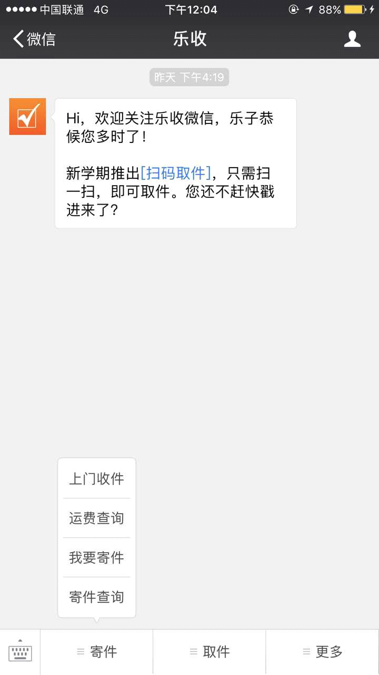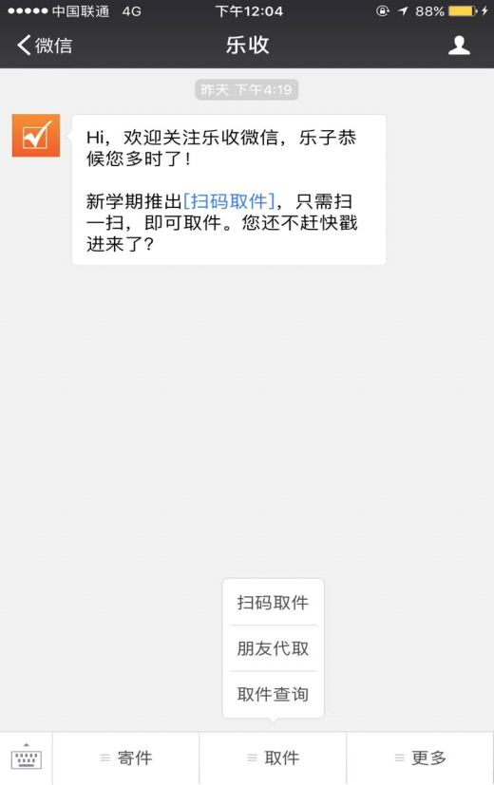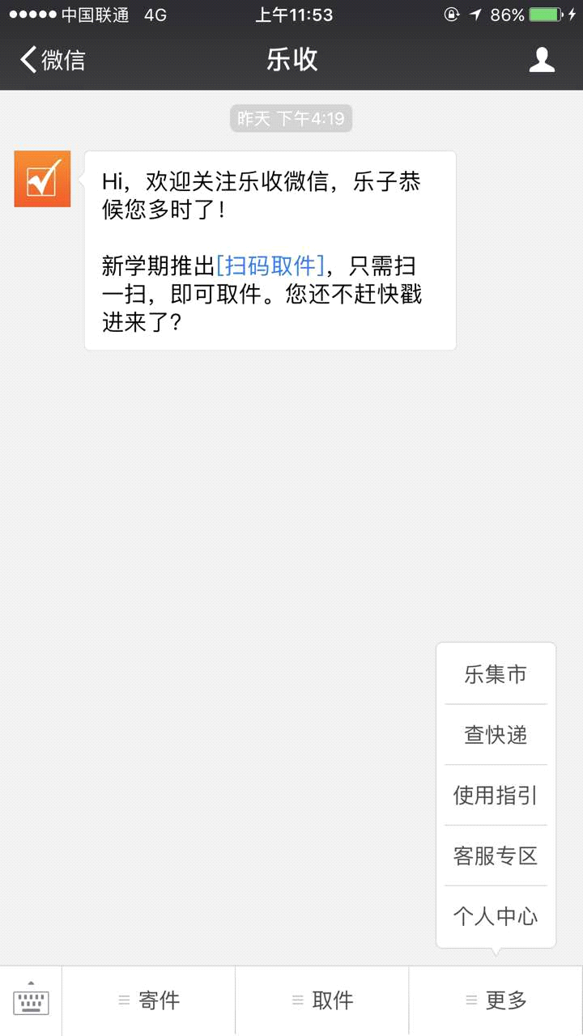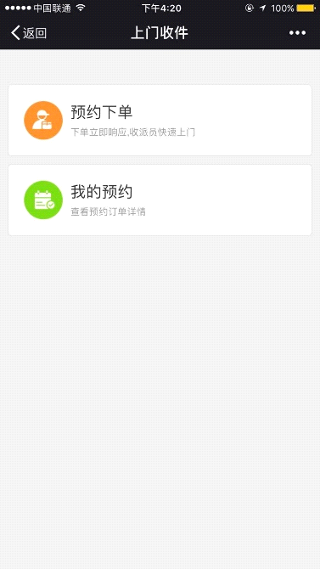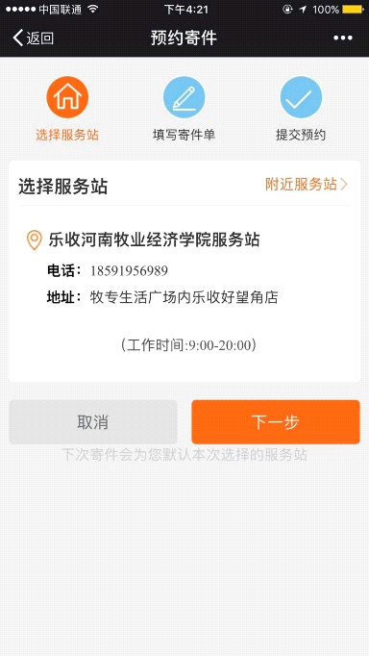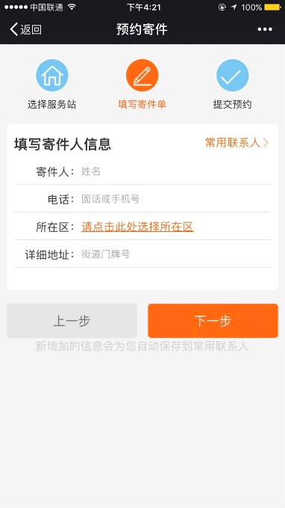￼￼￼￼￼￼

**近邻宝**

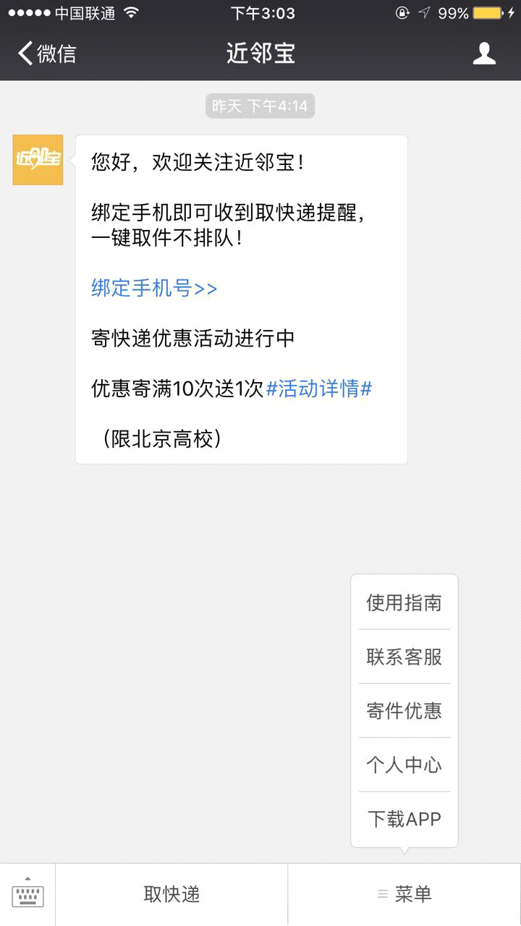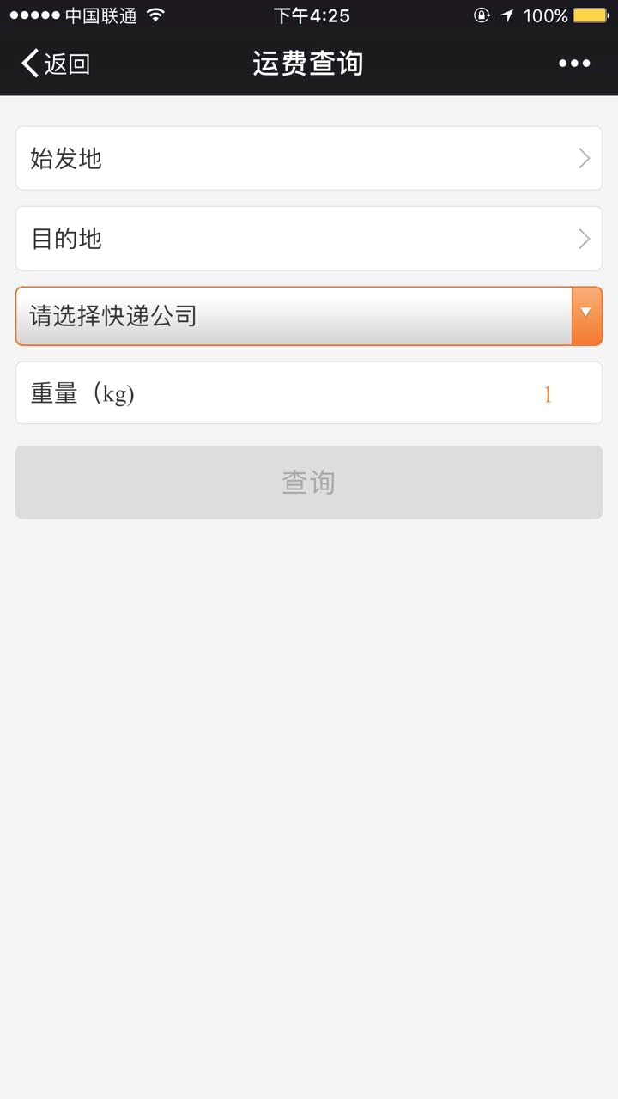

**小麦公社**

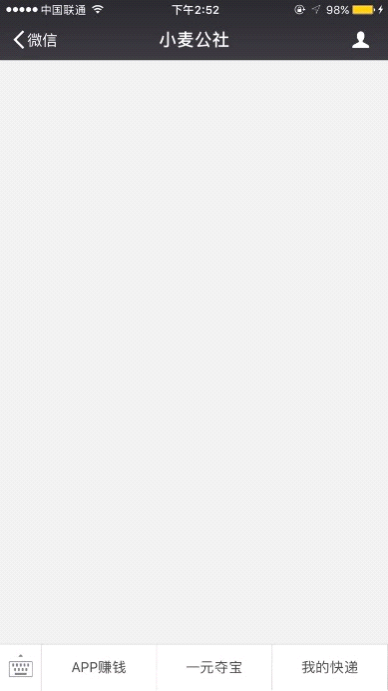

**速运邦邦**

